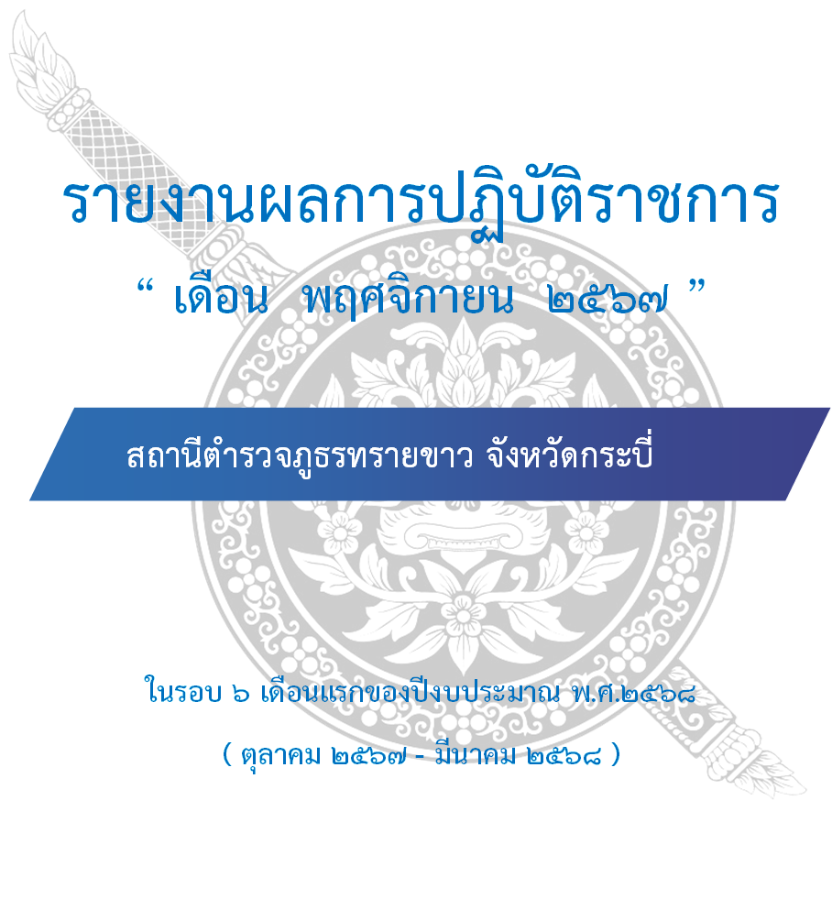

รายงานผลการปฏิบัติราชการสถานีตำรวจภูธรทรายขาว
เดือน พฤศจิกายน 2567

โครงการ/กิจกรรม | ผลการดำเนินการ | ภาพกิจกรรม | ผู้ที่ รับผิดชอบ
กิจกรรม :  ปล่อยแถวข้าราชการตำรวจ จุดตรวจความมั่นคง | วันที่ 1 พ.ย. 67 เวลา 09.00 น. พ.ต.อ.ปวริศ แพงปัสสา ผกก.สภ.ทรายขาว ปล่อยแถวข้าราชการตำรวจ สภ.ทรายขาว และ สภ.ลำทับบ รวม 10 นาย เพื่อปฏิบัติหน้าที่จุดตรวจความมั่นคง หน้า สภ.ทรายขาว โดยมี พ.ต.ท.วิโรจน์ โรจน์พัฒนสุข เป็น หน.ชุด | 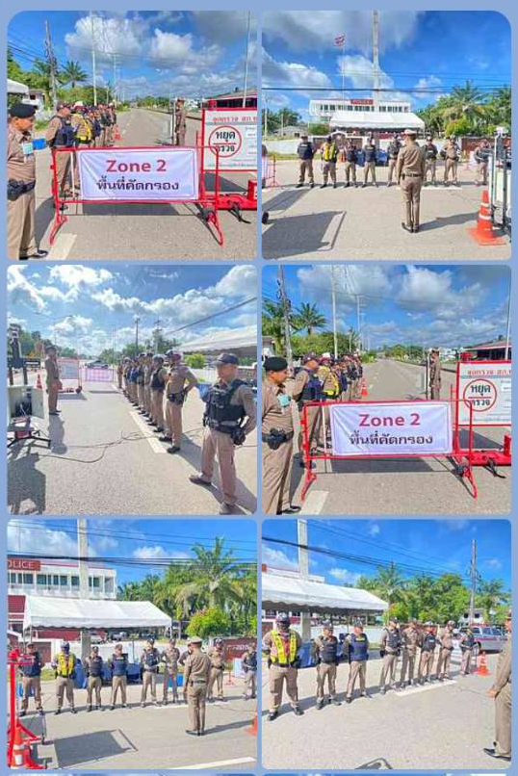 | งานป้องกันปราบปราม
กิจกรรม :  ประชุมกำนันผู้ใหญ่บ้าน | วันที่ 6 พ.ย. 2567  พ.ต.ท. ทวีศักดิ์ ยองเข รอง ผกก.ป.สภ ทรายขาว ร่วมประชุม กำนัน ผู้ใหญ่บ้าน อำเภอคลองท่อม | 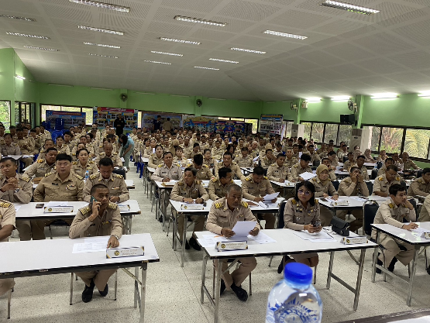 | งานป้องกันปราบปราม

รายงานผลการปฏิบัติราชการสถานีตำรวจภูธรทรายขาว
เดือน พฤศจิกายน 2567

โครงการ/กิจกรรม | ผลการดำเนินการ | ภาพกิจกรรม | ผู้ที่ รับผิดชอบ
กิจกรรม :  ปิดล้อม ตรวจค้น | วันที่ 14 พ.ย. 2567  ภายใต้อำนวยการของ พ.ต.อ.ปวริศ แพงปัสสา ผกก.สภ.ทรายขาว พ.ต.ท.โชคดี มาบางยาง รอง ผกก.สส.สภ.ทรายขาว สั่งการให้ พ.ต.ท.อธิศ สงสังข์ สว.สส.สภ.ทรายขาว พร้อมด้วย กก.สส.ภ.จว.กระบี่ และชุดสืบสวนปล่อยแถวปิดล้อมตรวจค้น ตามหมายค้นของ ศาลจัวหวัดกระบี่ จำนวน 3 เป้าหมาย | 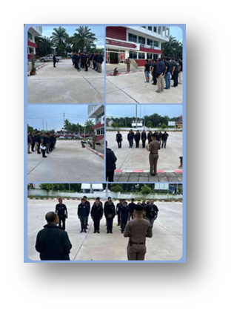 | สืบสวน
กิจกรรม :  แจกป้ายโปสเตอร์แจ้งเตือนภัย | วันที่ 21 พ.ย. 2567  งานสอบสวน มีการแจกป้ายโปสเตอร์แจ้งเตือนและแนะนำให้ความรู้กับประชาชนเกี่ยวกับ อาชญากรรมทางเทคโนโลยี เพื่อให้ประชาชนไม่ตกเป็นเหยื่อของพวกมิจฉาชีพ บนโลกออนไลน์ | 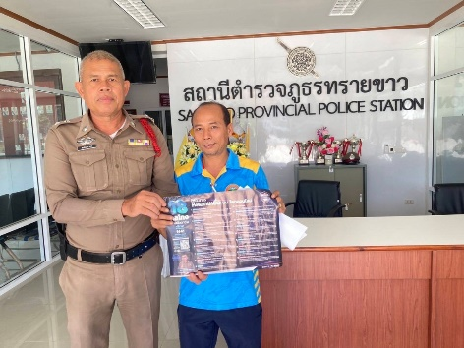 | งานสอบสวน

รายงานผลการปฏิบัติราชการสถานีตำรวจภูธรทรายขาว
เดือน พฤศจิกายน 2567

โครงการ/กิจกรรม | ผลการดำเนินการ | ภาพกิจกรรม | ผู้ที่ รับผิดชอบ
กิจกรรม :  ตั้งจุดตรวจกวดขันวินัย จราจร | วันที่ 26 พ.ย. 2567  พ.ต.ท.ทวีศักดิ์ ยองเข รอง ผกก. ป.สภ.ทรายขาว พร้อมด้วย พ.ต.ท.วิโรจน์ โรจน์พัฒนสุข สวป. สภ.ทรายขาว พร้อม เจ้าหน้าที่ จราจร สายตรวจ ตั้งจุดตรวจกวดขันวินัย จราจร เน้นการจับกุม ๑๐ ข้อหลัก | 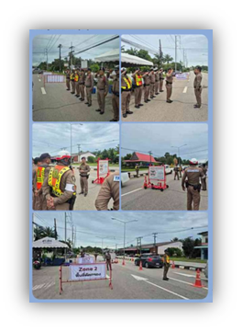 | งานจราจร
กิจกรรม :  ปล่อยแถวเคารพธงชาติ | วันที่ 26 พ.ย. 2567  พ.ต.อ.ปวริศ แพงปัสสา ผกก.สภ.ทรายขาว เรียกแถวข้าราชการตำรวจ สภ.ทรายขาว เคารพธงชาติ ณ ลานหน้าที่ทำการ สภ.ทรายขาว | 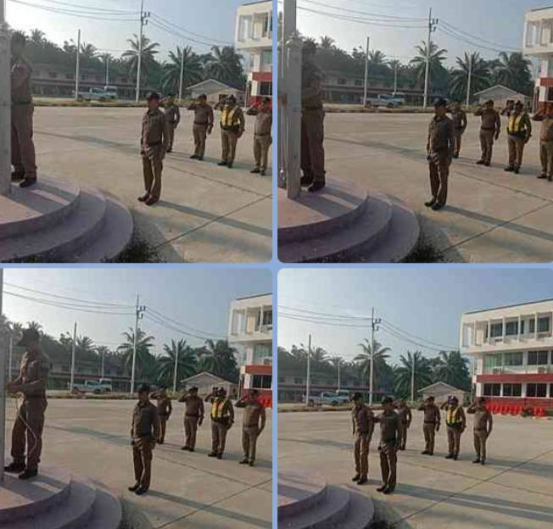 | งานธุรการ

